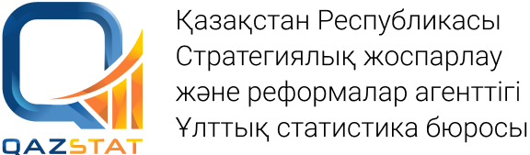 |  | 
 | www.stat.gov.kz
Баспасөз хабарламасы | № 8  2023 жылғы 26 қаңтар

Шымкент қаласының көлік жұмысының негізгі көрсеткіштері

Шымкент қаласы бойынша 2022 жылғы қаңтар-желтоқсанда (коммерциялық тасымалдаумен айналысатын жеке кәсіпкерлердің орындаған жұмыс көлемін бағалауды есепке алғанда) 118488 мың тонна жүк және 516,7 млн. жолаушы тасылып, 2021 жылғы қаңтар-желтоқсан деңгейіне, тиісінше 95% және 102% құрады.
Осы уақыт аралығында жүк айналымы 13575,1 млн. ткм және жолаушы айналымы 9859 млн. жкм құрап, 2021 жылғы қаңтар-желтоқсан деңгейіне, тиісінше, 102,5% және 102% құрады.

Көлік түрлері бойынша тасымалданған жолаушылардың үлесі

жалпы санына, пайызбен
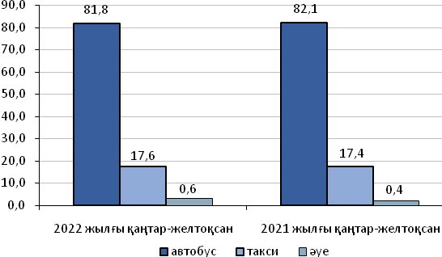

Әдіснамалық түсініктемелер
Көлік жұмысының негізгі көрсеткіштеріне (жүк тасымалдау, жүк айналымы, жолаушы тасымалдау, жолаушы айналымы) автомобильдік коммерциялық тасымалдаумен айналысатын жеке кәсіпкерлер жұмысы көлемінің бағалауы кіреді.
Тасымалданған жүктер – көлікпен тасымалданған жүктердің саны тоннамен.
Көліктің жүк айналымы – жүктерді тасымалдау бойынша көлік жұмыстарының көлемі тонна-километрмен көрсетіледі. Әрбір партияның (жөнелтімнің) туынды салмағының тасылған жүктің тасу ара қашықтығына жиынтығы ретінде анықталады.
Тасымалданған жолаушылар – белгілі бір уақыт кезеңінде тасымалданған жолаушылар саны. Жолаушыларды тасымалдау статистикасының өлшем бірлігі жолаушы-жүруі болып саналады.
Көліктің жолаушылар айналымы – көліктің жолаушыларды тасымалдау бойынша жұмыс көлемі. Өлшем бірлігі ретінде жолаушы-километр, яғни жолаушының 1 км қашықтықта орын ауыстыруы болып саналады. Тасымалдаудың әрбір тасымалдаудың жолаушылар санын километрдегі тасымалдау қашықтығына көбейтуді жиынтықтау арқылы анықталады.

www.stat.gov.kz /Өңірлер/ Шымкент қаласы

Орындаушы:  А.Д. Жаңбырбаева  Тел. 8 (7252) 39-50-99 | Бөлім басшысы:  С. Есенұлы  Тел. 8 (7252) 39-50-99 | Баспасөз қызметі:  А.Ақпаева  Тел. 8 (7252) 39-50-40  E-mail: Shymkent.stat@aspire.gov.kz | Мекенжай:  160012, Шымкент қаласы, Желтоқсан көшесі, 30^{а}

© Қазақстан Республикасы Стратегиялық жоспарлау және реформалар агенттігі
Ұлттық статистика бюросының Шымкент қаласы бойынша департаменті

Баспасөз-хабарламаларын бекіту

Баспасөз-хабарламасы: «Шымкент қаласының көлік жұмысының негізгі көрсеткіштері»

№ 8
2023 жылғы 26 қаңтар

Қызметі | Қолы | Мағынасын ашу
Қазақстан Республикасының Стратегиялық  жоспарлау және реформалар агенттігі  Ұлттық статистика бюросының Шымкент қаласы  бойынша департаментінің басшысы |  | Е.С. Құлтаев « 26 » қаңтар 2023 жыл
Қазақстан Республикасының Стратегиялық  жоспарлау және реформалар агенттігі  Ұлттық статистика бюросының Шымкент қаласы  бойынша департаменті басшысының орынбасары |  | Ж.Т. Ережепова « 26 » қаңтар 2023 жыл
Статистикалық ақпаратты пайдаланушылармен жұмыс бөлімінің басшысы |  | Құлымбетова Г.Ж.  « 26 » қаңтар 2023 жыл
Қызмет көрсету саласының статистикасы бөлімінің  басшысы |  | Есенұлы С.  « 26 » қаңтар 2023 жыл
Қызмет көрсету саласының статистикасы басқармасының бас маманы |  | А.Д. Жаңбырбаева  « 26 » қаңтар 2023 жыл

www.stat.gov.kz /Өңірлер/ Шымкент қаласы

Орындаушы:  А.Д. Жаңбырбаева  Тел. 8 (7252) 39-50-99 | Бөлім басшысы:  С. Есенұлы  Тел. 8 (7252) 39-50-99 | Баспасөз қызметі:  А.Ақпаева  Тел. 8 (7252) 39-50-40  E-mail: Shymkent.stat@aspire.gov.kz | Мекенжай:  160012, Шымкент қаласы, Желтоқсан көшесі, 30^{а}

© Қазақстан Республикасы Стратегиялық жоспарлау және реформалар агенттігі
Ұлттық статистика бюросының Шымкент қаласы бойынша департаменті

